密级：



本科毕业论文（设计）

题 目： | 基于Python+Django的旅游景点数据分析与推荐系统

学 号： | 2216105023
姓 名： | 温嘉豪
学 院： | 电子与信息工程学院
专 业： | 数据科学与大数据技术
指导教师： | 汤鹏杰
起止日期：
中文字体为宋体、西文字体为Times New Roman，三号，居中对齐。
阅后删除此文本框。

A thesis submitted to
JINGGANGSHAN UNIVERSITY
for the degree of Bachelor

Title: A Tourist Attraction Data Analysis and Recommendation System Based on Python and Django

Student Number:2216105023
Name of Student:Wen Jiahao
College:Jinggangshan University
Major:Data Science and Big Data Technology
Supervisor:Tang Pengjie
Duration:
井冈山大学毕业论文（设计）原创性声明

本人声明所呈交的毕业（设计）论文是我个人在导师指导下进行的研究工作及取得的研究成果。尽我所知，除了文中特别加以标注和致谢的地方外，论文中不包含其他人已经发表或撰写过的研究成果，也不包含为获得井冈山大学或其它教育机构的学位或证书而使用过的材料。与我一同工作的同志对本研究所做的任何贡献均已在论文中作了明确的说明并表示了谢意。

作者签名： 日期： 年 月 日

井冈山大学毕业论文（设计）版权使用授权书

本论文（设计）作者完全了解学校有关保留、使用本科毕业论文（设计）的规定，同意学校保留并向国家有关部门或机构送交论文（设计）的复印件和电子版，允许论文（设计）被查阅和借阅。本人授权井冈山大学可以将本论文（设计）的全部或部分内容编入有关数据库进行检索，可以采用影印、缩印或扫描等复制手段保存和汇编本学位论文（设计）。

作者签名： 导师签名：
日期： 年 月 日 日期： 年 月 日

摘 要

随着互联网的普及和信息技术的发展，旅游信息的获取渠道日益增多，海量的旅游数据让游客在选择旅游景点时面临选择困难。传统的旅游推荐方式往往基于热门景点或固定线路，难以满足游客日益增长的个性化需求。在这样的背景下，旅游景点数据分析与推荐系统的出现显得尤为重要。本系统使用Python语言，使用Django框架，使用Vue框架，使用MySQL数据库，使用B/S架构，设计实现了一个便捷高效的旅游景点数据分析与推荐系统。该系统通过Scrapy爬虫框架从携程旅行平台爬取旅游景点数据，包括景点名称、价格、评分、点评数、已售量、排名等多维度信息，并通过Pandas进行数据清洗和处理。系统采用基于用户收藏行为的协同过滤推荐算法，通过余弦相似度计算用户间的相似性，为用户推荐个性化的旅游景点。系统分为用户端和管理员端，用户可以浏览景点信息、收藏点赞、发表评论、参与旅游论坛；管理员可以管理景点数据、用户信息、公告信息、论坛内容等，并可进行数据统计分析。系统还提供了数据可视化功能，支持按值统计、分类统计、时间统计等多种分析方式。本系统的开发不仅具有显著的市场应用价值，还对推动旅游业的高质量发展、提升旅游业的竞争力具有重要意义。

关键词：旅游信息；Scrapy爬虫；Python语言；Django框架；MySQL数据库；协同过滤推荐

前置部分页脚：Times New Roman，小五，居中，底部，前置起始页用大写罗马数字编排页码为I。
阅后删除此文本框。

Abstract

With the popularization of the internet and the development of information technology, the channels for obtaining tourism information are increasing, and the massive amount of tourism data makes it difficult for tourists to choose tourist attractions. Traditional tourism recommendation methods are often based on popular attractions or fixed routes, which are difficult to meet the growing personalized needs of tourists. Against this background, the emergence of a tourism attraction data analysis and recommendation system is particularly important. This system uses Python, the Django framework, the Vue framework, and a MySQL database, and adopts a B/S architecture to design and implement a convenient and efficient tourism attraction data analysis and recommendation system. The system crawls tourism attraction data from the Ctrip travel platform using the Scrapy web crawling framework, including multi-dimensional information such as attraction name, price, rating, number of reviews, sales volume, and ranking, and uses Pandas for data cleaning and processing. The system adopts a collaborative filtering recommendation algorithm based on user collection behavior, and calculates the similarity between users through cosine similarity to recommend personalized tourism attractions to users. The system is divided into a user terminal and an administrator terminal. Users can browse attraction information, collect and like, post comments, and participate in tourism forums; administrators can manage attraction data, user information, announcements, forum content, etc., and perform data statistical analysis. The system also provides data visualization capabilities, supporting various analysis methods such as value-based statistics, category-based statistics, and time-based statistics. The development of this system not only has significant market application value but also plays a vital role in promoting the high-quality development of the tourism industry and enhancing its competitiveness.
“Key words”：西文字体Times New Roman，小四号，加粗，左对齐；词条小四号，各词条之间用英文半角分号“;”间隔，段末不加标点符号，1.5倍行距。
与上方文本空一行空白行。
阅后删除此文本框。
Key words: Travel information; Scrapy web scraping; Python programming language; Django framework; MySQL database; collaborative filtering recommendation.
目 录
“目录”两字中间空1个空格，黑体，三号，加粗。与下方空一行空白行。目录可自动生成
阅后删除此文本框。

摘 要 I
Abstract II
1 绪论 1
1.1 研究背景 1
1.2 研究意义 1
1.3 国内外研究现状 1
1.3.1 国内研究现状 1
1.3.2 国外研究现状 2
2 相关技术 3
2.1 Python语言 3
2.2 Django框架 3
2.3 Scrapy框架 3
2.4 Vue框架 4
2.5 MySQL数据库 4
2.6 B/S架构 4
3 系统分析 6
3.1 需求分析 6
3.2 可行性分析 7
3.2.1 技术可行性 7
3.2.2 经济可行性 7
3.2.2 操作可行性 8
4 总体设计 8
4.1 系统结构设计 8
4.2 系统流程设计 9
4.2.1 用户注册登录 9
4.2.2 用户查看旅游景点 10
4.2.3 用户查看公告信息 11
4.3 数据库设计 12
4.3.1 E-R图设计 12
4.3.2 数据库表设计 15
5 系统实现 22
5.1 系统实现 22
5.1.1 注册登录 22
5.1.2 首页 22
5.1.3 个人中心 23
5.1.4 旅游景点 23
5.1.5 旅游论坛 24
5.1.6 公告信息 25
5.2 管理员功能 26
5.2.1 管理员登录 26
5.2.2 首页 26
5.2.3用户管理 27
5.2.4旅游景点管理 27
5.2.5公告信息管理 28
5.2.6举报记录管理 28
5.2.7旅游论坛管理 29
6 系统测试 30
6.1测试目的 30
6.2测试方法 30
6.3用例测试 30
7 结论 32
参考文献 33
致 谢 34
附 录 35

1 绪论

1.1 研究背景
旅游景点数据分析与推荐系统的开发研究背景，源于现代旅游业中旅游信息的爆炸式增长与游客个性化需求日益增强之间的矛盾。随着互联网技术的飞速发展，旅游相关数据呈现指数级增长，游客在海量信息面前难以做出高效、满意的决策[1]。同时，游客对旅游体验的个性化需求不断提升，传统推荐方式已难以满足其多元化、精细化的需求[2]。因此，开发一套能够智能分析旅游数据、精准推荐旅游景点的系统，成为解决这一矛盾、提升旅游服务质量和游客满意度的重要途径。该系统旨在通过数据分析技术，深入挖掘旅游数据中的价值，为游客提供更加个性化、高质量的旅游推荐服务[3]。

1.2 研究意义
旅游景点数据分析与推荐系统的开发研究，旨在应对旅游信息爆炸式增长与游客个性化需求之间的矛盾，通过运用先进的数据分析技术，深入挖掘旅游数据中的价值，为游客提供更加精准、个性化的景点推荐服务[4]。该系统不仅能够提升游客的旅游体验，满足其多样化的需求，还能优化旅游资源配置，提高旅游服务的效率和质量。同时，该系统为旅游管理和规划部门提供了数据支持，有助于制定更加科学合理的旅游发展战略和政策，推动旅游业的可持续发展[5]。因此，旅游景点数据分析与推荐系统的开发研究，对于提升旅游业竞争力、促进旅游业高质量发展具有重要意义。

1.3 国内外研究现状

1.3.1 国内研究现状
旅游景点数据分析与推荐系统开发的国内研究现状呈现出蓬勃发展的态势[6]。近年来，随着在线旅游的兴起和大数据技术的广泛应用，国内学者和企业在旅游景点数据分析与推荐系统领域展开了深入研究。研究内容涵盖基于机器学习的个性化推荐、基于大数据的旅游行为分析以及基于人工智能的智能推荐等多个方面[7]。通过采集和处理大量旅游数据，运用先进的算法和模型，国内已开发出多个能够为用户提供精准、个性化景点推荐的系统，有效提升了游客的旅游体验和满意度，同时也为旅游业的智能化发展提供了有力支撑[8]。

1.3.2 国外研究现状
旅游景点数据分析与推荐系统开发的国外研究现状颇为先进且深入。国外在该领域的研究主要集中在基于机器学习的个性化推荐系统、基于大数据的旅游数据分析以及基于人工智能的旅游推荐系统等方面[9]。通过整合用户历史行为、兴趣偏好等信息，结合先进的算法和模型，如协同过滤、深度学习等，国外已开发出众多能够为用户提供精准、个性化旅游推荐的系统[10]。这些系统不仅提升了用户体验，也为旅游企业提供了重要的决策支持，推动了旅游业的智能化和个性化发展。同时，国外在隐私保护、数据质量等方面的研究也为该领域的健康发展提供了有力保障[11]。

2 相关技术

2.1 Python语言
系统开发选择Python语言，带来了诸多好处与显著优势。Python语法简洁清晰，学习曲线平缓，使得开发者能够快速上手，编写高效代码，从而缩短开发周期，提高开发效率。其强大的标准库和丰富的第三方库，为系统提供了丰富的功能和高效的解决方案，降低了开发难度，加快了开发进程[12]。Python的跨平台特性确保了系统在不同操作系统上的稳定运行，增强了系统的可移植性。同时，Python支持面向对象、函数式等多种编程范式，使得系统架构设计更加灵活多变，能够满足复杂业务场景的需求。因此，使用Python进行系统开发，不仅提高了开发效率，还确保了系统的灵活性、稳定性和可维护性。

2.2 Django框架
系统开发采用Django框架，带来了显著优势。Django作为高级的Python Web框架，提供了丰富的内置功能和强大的开发工具，能够迅速搭建起功能完善的系统，显著缩短开发周期[13]。其ORM对象关系映射系统简化了数据库操作，提高了开发效率。在本系统中，Django的ORM被用于定义旅游景点（travelinfo）、用户（yonghu）、公告信息（gonggaoxinxi）、旅游论坛（forum）、收藏表（storeup）、评论表（discusstravelinfo）等数据模型，实现了与MySQL数据库的无缝交互。Django框架安全性高，内置了多种防护机制，有效抵御常见Web攻击。同时，Django支持高度可扩展性和可重用性，方便系统功能的扩展和升级。此外，Django社区活跃，资源丰富，为系统的后期维护和优化提供了有力支持。

2.3 Scrapy框架
本系统的数据采集模块采用Scrapy爬虫框架实现。Scrapy是一个快速、高层次的Web爬取框架，用于抓取网站并从页面中提取结构化的数据。在本系统中，Scrapy被用于从携程旅行平台（Ctrip）的API接口爬取旅游景点数据。系统通过TravelinfoSpider爬虫类，访问携程的productSearch接口，解析返回的JSON数据，提取景点的标题（title）、副标题（subtitle）、图片（imgurl）、价格（jiage）、点评数（commentcount）、评分（score）、已售量（salecount）、排名（ranking）、排名描述（rankingdesc）、标签信息（tagname）、供应商（brandname）、详情地址（detailurl）等12个字段的数据。爬取的数据通过SpiderPipeline管道存储到MySQL数据库中。Scrapy框架的异步处理机制和内置的去重、重试等功能，保证了数据爬取的效率和可靠性。

2.4 Vue框架
系统采用Vue框架构建前端界面，带来了多方面的显著优势。Vue框架以其渐进式的设计理念，使得开发者可以根据项目需求逐步引入组件和功能，既保持了系统的简洁性，又确保了功能的完整性。Vue框架的双向数据绑定机制，极大地简化了界面与数据的交互过程，使得用户在操作时能够获得即时反馈，提升了用户体验。此外，Vue框架拥有丰富的生态系统和组件库，如Vue Router、Vuex等，这些工具能够帮助开发者快速搭建结构清晰、功能丰富的用户界面[14]。

2.5 MySQL数据库
系统开发选用MySQL数据库，带来了显著优势。MySQL作为开源数据库，成本低且性能卓越，完美适配系统数据处理需求。本系统的数据库名为django1199tv02，包含了旅游景点表（travelinfo）、用户表（yonghu）、公告信息表（gonggaoxinxi）、旅游论坛表（forum）、论坛类型表（forumtype）、论坛举报表（forumreport）、收藏表（storeup）、评论表（discusstravelinfo）、配置文件表（config）、管理员表（users）等多张数据表。MySQL支持事务处理，确保数据一致性和完整性，增强了系统可靠性[15]。同时，MySQL社区活跃，文档资源丰富，为开发者提供持续的技术支持。

2.6 B/S架构
系统开发采用B/S架构，带来了多方面的好处。首先，B/S架构以浏览器作为客户端，用户无需安装额外的软件，只需通过网络即可随时随地访问系统，这极大地提高了用户访问的便捷性和系统的可用性。其次，B/S架构将核心业务逻辑集中部署在服务器端，这不仅简化了客户端的维护工作，降低了系统升级和更新的成本，还使得系统能够轻松应对多用户并发访问，确保了系统的稳定性和扩展性。此外，B/S架构易于实现跨平台访问，为不同设备和操作系统上的用户提供了一致的访问体验。

3 系统分析

3.1 需求分析
经过需求调研，得到旅游景点数据分析与推荐系统分为用户和管理员两种角色。通过用例图的方式，详细描述了每个角色所具有的功能内容。用例图是一种用于描述系统功能的图形化表示方法，它通过将系统功能划分为不同的用例，并描述每个用例之间的关系，来直观地展示系统的功能和流程。以下是两种 角色的用例图示。
用户注册登录成功后，可以对个人中心，旅游景点，公告信息，旅游论坛，举报记录，我的发布，我的收藏等功能进行操作。用户用例图如图3-1所示。
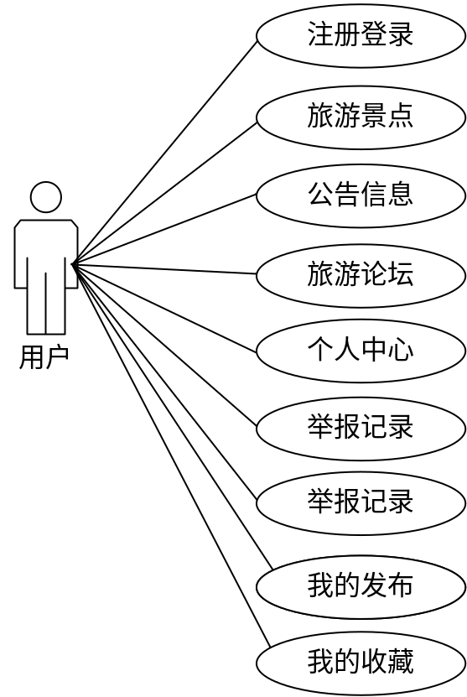
图3-1 用户用例图
管理员登录成功后，进入首页，管理员可以对个人中心，用户管理，旅游景点，公告信息，举报记录，旅游论坛，论坛分类，轮播图管理等功能进行操作。管理员用例图如图3-2所示。
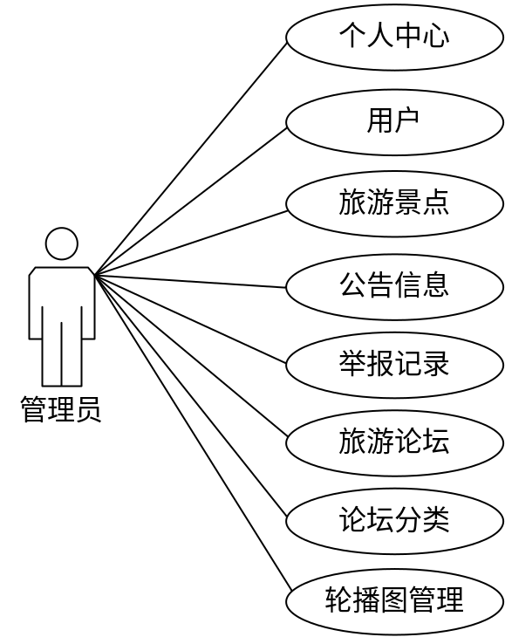
图3-2 管理员用例图

3.2 可行性分析

3.2.1 技术可行性
Django作为一个高级Python Web框架，提供了丰富的功能和组件，包括ORM、模板引擎、会话管理、认证系统等，这些特性极大地简化了Web应用的开发流程。对于旅游景点数据分析与推荐系统而言，Django能够高效地处理大量旅游数据的存储、检索和处理需求，通过其强大的ORM功能，可以轻松实现与MySQL数据库的交互，确保数据的准确性和实时性。Scrapy爬虫框架技术成熟，能够高效地从携程等旅游平台爬取数据。协同过滤推荐算法已经在电商、影视等领域得到广泛应用，技术成熟稳定。因此，基于Django框架开发旅游景点数据分析与推荐系统，技术上完全可行。

3.2.2 经济可行性
从用户和技术角度来看，旅游景点数据分析与推荐系统使用Django框架具有显著的经济可行性。Django框架的开源特性降低了开发成本，避免了昂贵的商业软件许可费用。MySQL数据库同样是开源免费的。Scrapy爬虫框架、Vue前端框架等技术栈均为开源技术，无需额外的软件购买成本。同时，Django社区和丰富的文档资源减少了开发过程中的学习成本和时间投入，使得开发团队能够专注于系统功能的实现和优化，进一步提高系统的性价比。因此，使用Django开发旅游景点数据分析与推荐系统，在保障系统质量和性能的同时，也确保了项目的经济可行性。

3.2.2 操作可行性
从用户和技术角度来看，旅游景点数据分析与推荐系统具有极高的操作可行性。对用户而言，系统采用B/S架构，用户只需通过浏览器即可访问，无需安装任何客户端软件。Vue框架构建的前端界面直观易用，用户无需复杂培训即可快速上手。系统提供的个性化推荐服务，能够根据用户的偏好和历史行为智能匹配景点，极大地提升了用户的操作体验和满意度。从Django框架的模块化和可扩展性使得系统开发和维护过程更加简便，开发团队可以快速响应需求变化，进行系统功能的迭代升级。因此，使用Django开发旅游景点数据分析与推荐系统，在操作层面上具备显著的优势和可行性。

4 总体设计

4.1 系统结构设计
旅游景点数据分析与推荐系统分为两大核心部分，首先是用户操作部分，用户功能包括注册登录，个人中心，旅游景点，公告信息，旅游论坛，举报记录，我的发布，我的收藏等功能。另一核心为管理员后台操作部分，管理员功能包括个人中心，用户管理，旅游景点，公告信息，举报记录，旅游论坛，论坛分类，轮播图管理等功能。系统结构功能图如图4-1所示。
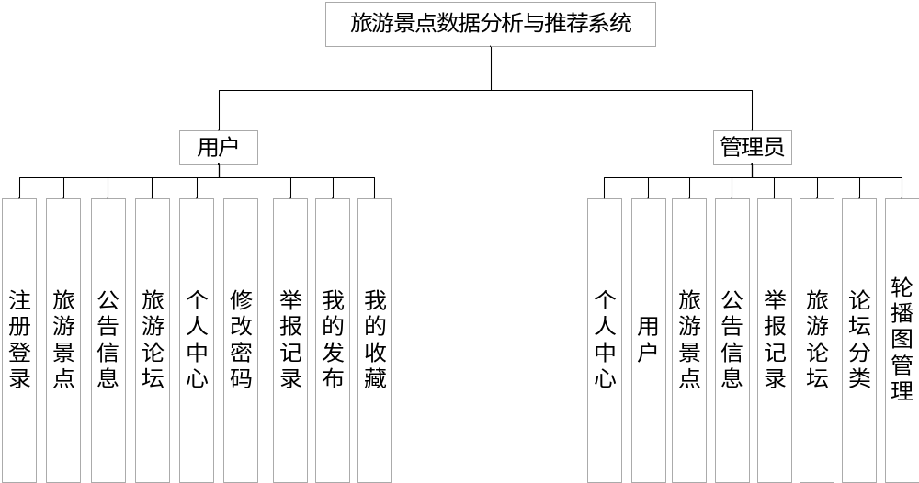
图4-1系统结构功能图

4.2 系统流程设计

4.2.1 用户注册登录
用户进入系统后，需要对系统进行注册登录才能进行其他的操作。用户注册登录流程图如图4-2所示。
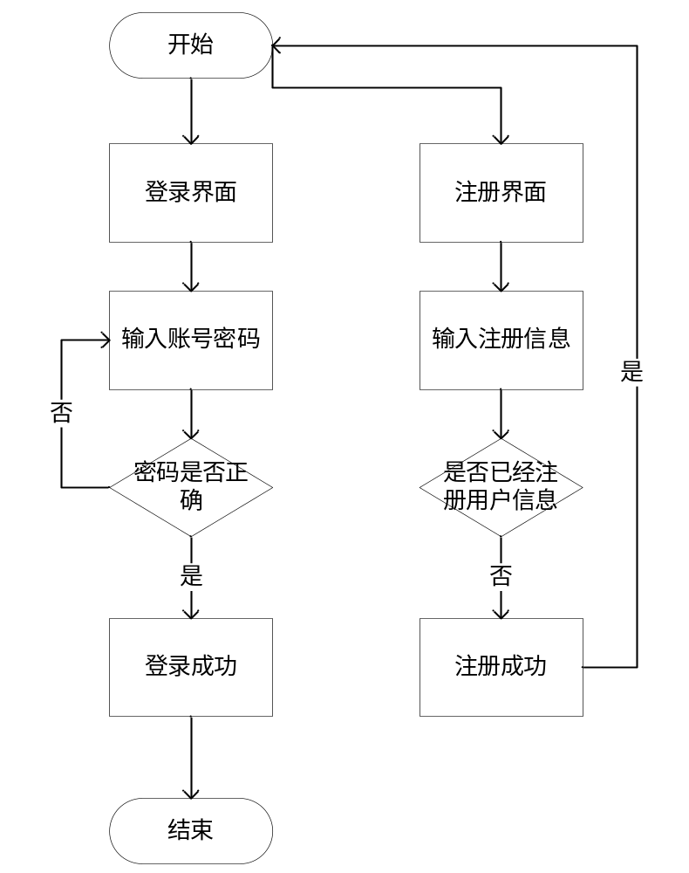
图4-2 用户注册登录流程图

4.2.2 用户查看旅游景点
用户登录成功后，可以点击旅游景点按钮，进入旅游景点信息界面。用户可以查看旅游景点信息。用户查看景点信息流程图如图4-3所示。
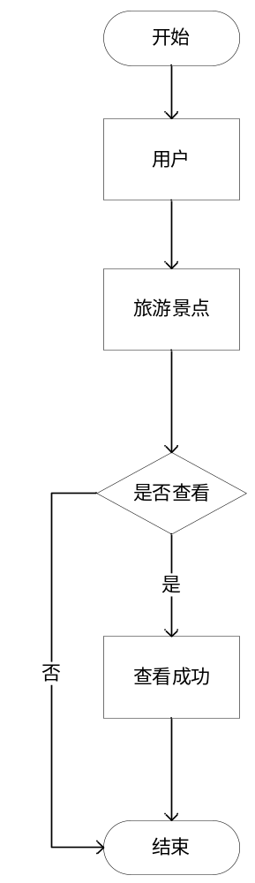
图4-3用户查看景点信息流程图

4.2.3 用户查看公告信息
用户登录成功后，点击公告信息按钮，进入公告信息界面，用户可以查看公告信息。用户查看公告信息流程图如4-4所示。
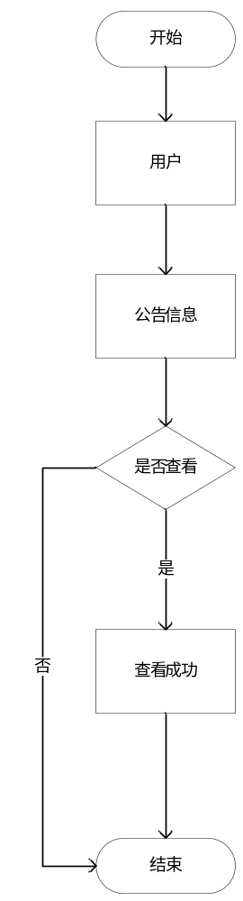
图4-4用户查看公告信息流程图

4.3 数据库设计

4.3.1 E-R图设计
在系统开发中，使用E-R图具有至关重要的作用。E-R图能够直观、清晰地展示数据库中的实体、属性及其相互关系，帮助开发者理解和设计数据库结构。通过E-R图，开发者可以更容易地识别数据实体、定义属性以及确定实体间的关联，从而构建出逻辑上合理、结构上优化的数据库模型。这不仅有助于提高数据管理的效率和准确性，还能确保数据的一致性和完整性。此外，E-R图也是沟通数据库设计与开发团队之间的桥梁，有助于团队成员更好地理解数据库设计思路，协同工作，共同推进系统开发进程。系统E-R图如图4-5所示。
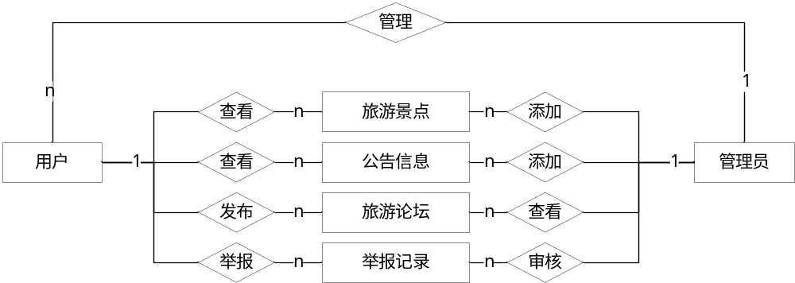
图4-5E-R图

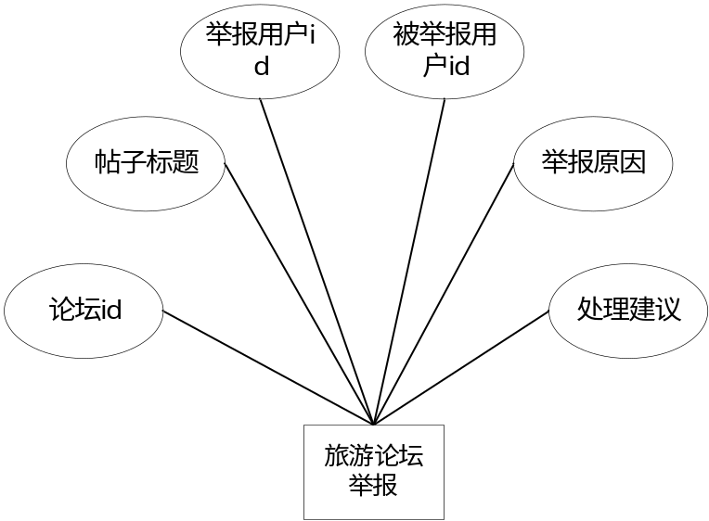
图4-6旅游论坛举报实体属性图
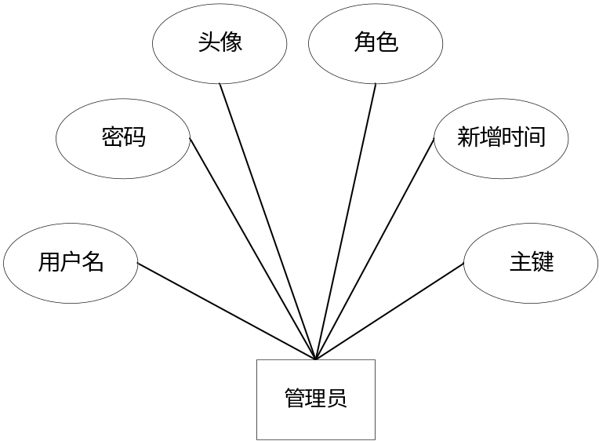
图4-7管理员实体属性图
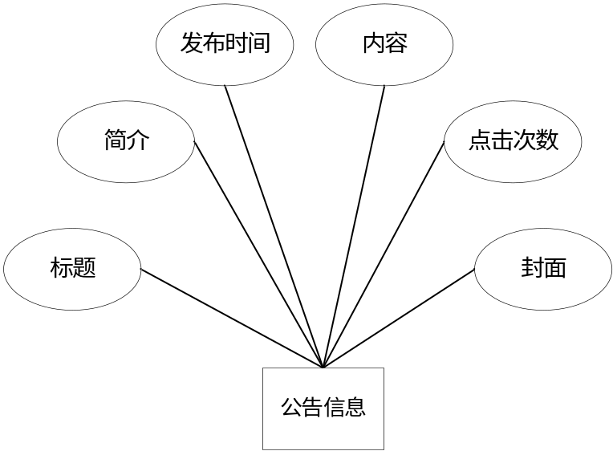
图4-8 公告信息实体属性图
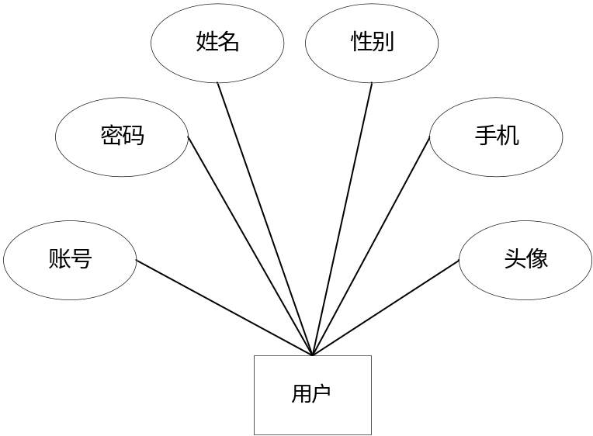
图4-9用户实体属性图
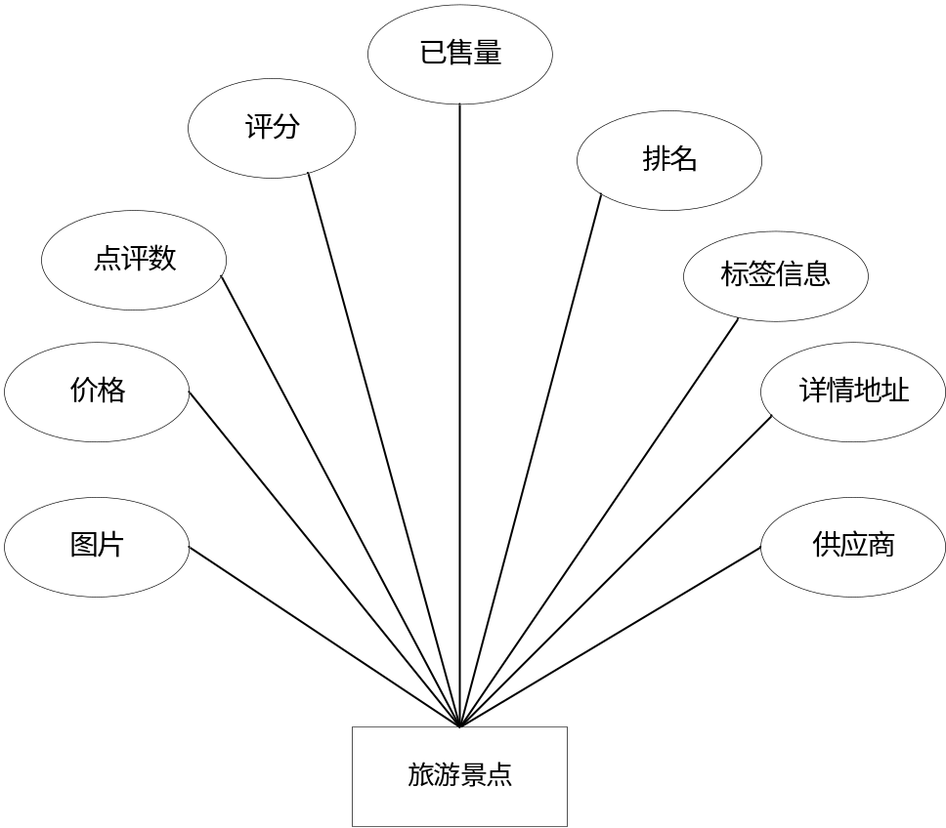
图4-10旅游景点实体属性图

4.3.2 数据库表设计
在系统开发过程中，使用数据库表扮演着举足轻重的角色。它不仅为海量数据提供了一个结构化、有序化的存储环境，有效保障了数据的完整性、一致性和安全性，还为开发者提供了一套灵活且强大的数据操作机制，使得复杂的数据查询、更新、删除等操作变得简便易行。数据库表的使用，确保了系统能够持久化存储关键数据，即使在面对各种异常情况时也能保持稳定、可靠的运行状态。同时，数据库表还内置了数据备份与恢复功能，为系统的数据安全提供了坚实的后盾。因此，合理、高效地运用数据库表，是构建稳定、高效、可扩展系统不可或缺的一环。数据库表图如图所示。
表4-1旅游论坛表
字段名称 | 类型 | 长度 | 字段说明 | 主键 | 默认值
id | bigint |  | 主键 | 主键
addtime | timestamp |  | 创建时间 |  | CURRENT_TIMESTAMP
title | varchar | 200 | 帖子标题
content | longtext | 4294967295 | 帖子内容
parentid | bigint |  | 父节点id
userid | bigint |  | 用户id
username | varchar | 200 | 用户名
avatarurl | longtext | 4294967295 | 头像
isdone | varchar | 200 | 状态
istop | int |  | 是否置顶 |  | 0
toptime | datetime |  | 置顶时间
typename | varchar | 200 | 分类名称
cover | longtext | 4294967295 | 封面
isanon | int |  | 是否匿名(1:是,0:否) |  | 0
delflag | int |  | 是否删除(1:是,0:否) |  | 0
表4-2配置文件表
字段名称 | 类型 | 长度 | 字段说明 | 主键 | 默认值
id | bigint |  | 主键 | 主键
name | varchar | 100 | 配置参数名称
value | varchar | 100 | 配置参数值
url | varchar | 500 | url
表4-3管理员表
字段名称 | 类型 | 长度 | 字段说明 | 主键 | 默认值
id | bigint |  | 主键 | 主键
username | varchar | 100 | 用户名
password | varchar | 100 | 密码
image | varchar | 200 | 头像
role | varchar | 100 | 角色 |  | 管理员
addtime | timestamp |  | 新增时间 |  | CURRENT_TIMESTAMP
表4-4旅游论坛类型表
字段名称 | 类型 | 长度 | 字段说明 | 主键 | 默认值
id | bigint |  | 主键 | 主键
addtime | timestamp |  | 创建时间 |  | CURRENT_TIMESTAMP
typename | varchar | 200 | 分类名称
表4-5旅游论坛举报表
字段名称 | 类型 | 长度 | 字段说明 | 主键 | 默认值
id | bigint |  | 主键 | 主键
addtime | timestamp |  | 创建时间 |  | CURRENT_TIMESTAMP
forumid | bigint |  | 论坛id
title | varchar | 200 | 帖子标题
userid | bigint |  | 举报用户id
username | varchar | 200 | 举报用户名
reporteduserid | bigint |  | 被举报用户id
reportedusername | varchar | 200 | 被举报用户名
reason | longtext | 4294967295 | 举报原因
picture | longtext | 4294967295 | 图片补充
handleadvise | longtext | 4294967295 | 处理建议
status | varchar | 200 | 状态 |  | 处理中
reporttype | varchar | 200 | 举报类型 |  | 主题帖举报
表4-6travelinfo评论表
字段名称 | 类型 | 长度 | 字段说明 | 主键 | 默认值
id | bigint |  | 主键 | 主键
addtime | timestamp |  | 创建时间 |  | CURRENT_TIMESTAMP
refid | bigint |  | 关联表id
userid | bigint |  | 用户id
avatarurl | longtext | 4294967295 | 头像
nickname | varchar | 200 | 用户名
content | longtext | 4294967295 | 评论内容
reply | longtext | 4294967295 | 回复内容
thumbsupnum | int |  | 赞 |  | 0
crazilynum | int |  | 踩 |  | 0
istop | int |  | 置顶(1:置顶,0:非置顶) |  | 0
tuserids | longtext | 4294967295 | 赞用户ids
cuserids | longtext | 4294967295 | 踩用户ids
表4-7用户表
字段名称 | 类型 | 长度 | 字段说明 | 主键 | 默认值
id | bigint |  | 主键 | 主键
addtime | timestamp |  | 创建时间 |  | CURRENT_TIMESTAMP
zhanghao | varchar | 200 | 账号
mima | varchar | 200 | 密码
xingming | varchar | 200 | 姓名
xingbie | varchar | 200 | 性别
shouji | varchar | 200 | 手机
youxiang | varchar | 200 | 邮箱
touxiang | longtext | 4294967295 | 头像
表4-8旅游景点表
字段名称 | 类型 | 长度 | 字段说明 | 主键 | 默认值
id | bigint |  | 主键 | 主键
addtime | timestamp |  | 创建时间 |  | CURRENT_TIMESTAMP
title | varchar | 200 | 标题
subtitle | longtext | 4294967295 | 副标题
imgurl | longtext | 4294967295 | 图片
jiage | double |  | 价格
commentcount | int |  | 点评数
score | double |  | 评分
salecount | int |  | 已售量
ranking | int |  | 排名
rankingdesc | varchar | 200 | 排名描述
tagname | varchar | 200 | 标签信息
brandname | varchar | 200 | 供应商
detailurl | longtext | 4294967295 | 详情地址
thumbsupnum | int |  | 赞 |  | 0
crazilynum | int |  | 踩 |  | 0
clicktime | datetime |  | 最近点击时间
clicknum | int |  | 点击次数 |  | 0
discussnum | int |  | 评论数 |  | 0
storeupnum | int |  | 收藏数 |  | 0
表4-9收藏表
字段名称 | 类型 | 长度 | 字段说明 | 主键 | 默认值
id | bigint |  | 主键 | 主键
addtime | timestamp |  | 创建时间 |  | CURRENT_TIMESTAMP
userid | bigint |  | 用户id
refid | bigint |  | 商品id
tablename | varchar | 200 | 表名
name | varchar | 200 | 名称
picture | longtext | 4294967295 | 图片
type | varchar | 200 | 类型 |  | 1
inteltype | varchar | 200 | 推荐类型
remark | varchar | 200 | 备注
表4-10公告信息表
字段名称 | 类型 | 长度 | 字段说明 | 主键 | 默认值
id | bigint |  | 主键 | 主键
addtime | timestamp |  | 创建时间 |  | CURRENT_TIMESTAMP
biaoti | varchar | 200 | 标题
jianjie | longtext | 4294967295 | 简介
fabushijian | date |  | 发布时间
fengmian | longtext | 4294967295 | 封面
neirong | longtext | 4294967295 | 内容
clicktime | datetime |  | 最近点击时间
clicknum | int |  | 点击次数 |  | 0
storeupnum | int |  | 收藏数 |  | 0

5 系统实现

5.1 系统实现

5.1.1 注册登录
用户进入系统后，需要进行登录。点击登录按钮，根据提示输入用户名和密码，点击登录按钮，进行登录。如果用户没有系统账号，需要先进行注册。点击注册用户按钮，根据提示输入注册信息，点击注册按钮，进行系统账号的注册。
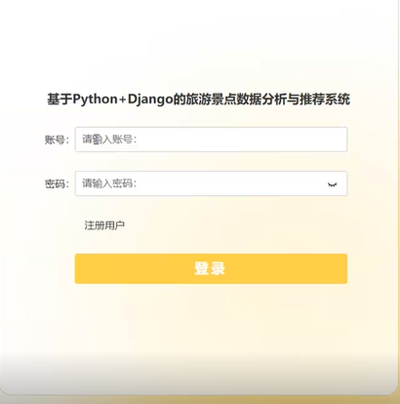
图5-1 用户注册登录图

5.1.2 首页
用户登录成功后，进入系统首页。用户可以查看旅游景点，公告信息，旅游论坛等信息。可以进入个人中心进行更多操作。
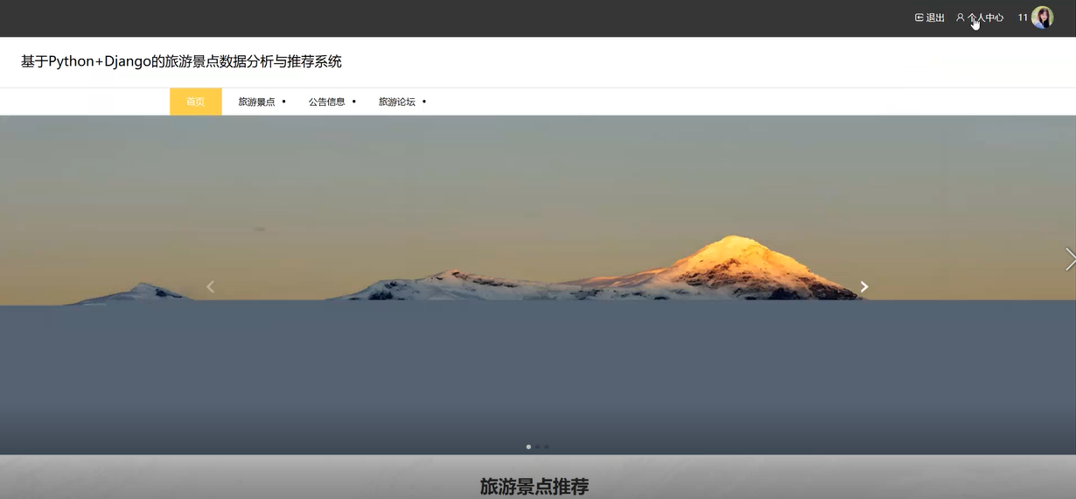
图5-2首页图

5.1.3 个人中心
用户可以点击个人中心按钮，进入个人中心界面。用户可以修改个人信息和密码，可以查看举报记录，我的发布，我的收藏等信息。
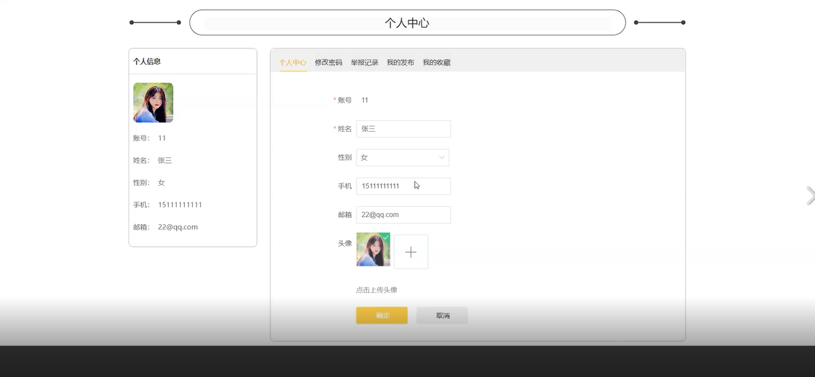
图5-3个人中心图

5.1.4 旅游景点
用户点击旅游景点按钮，进入到旅游景点界面。用户可以查看旅游景点信息，点击详情，可以进行收藏点赞。可以进行评论。
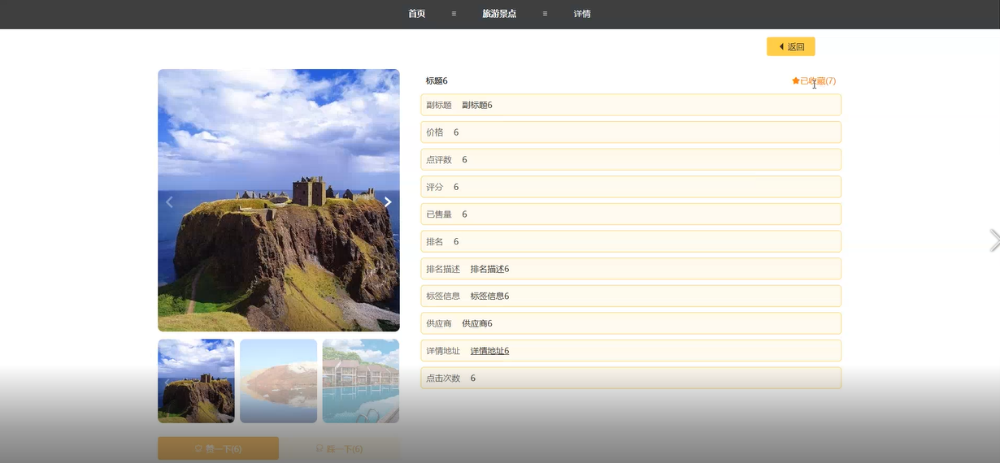
图5-4旅游景点图

5.1.5 旅游论坛
用户点击旅游论坛按钮，进入到旅游论坛界面。用户可以查看旅游论坛信息，可以发布帖子。对帖子进行评论。对帖子进行举报。
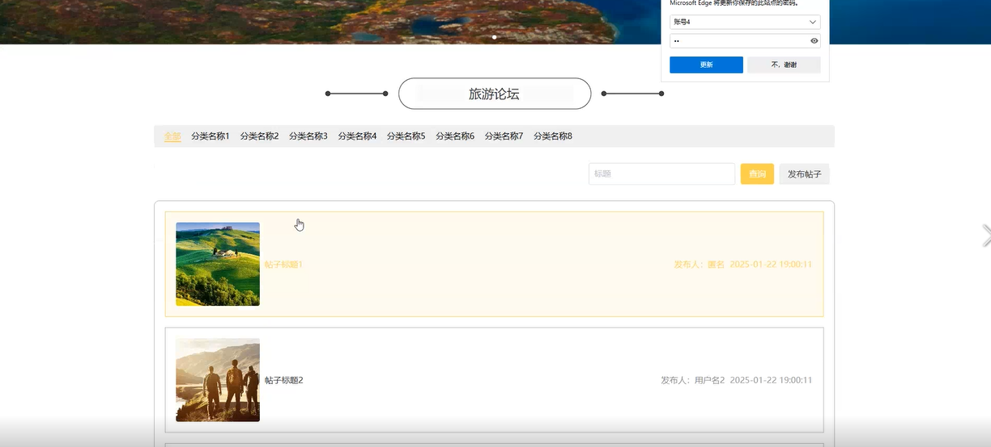
图5-5旅游论坛图
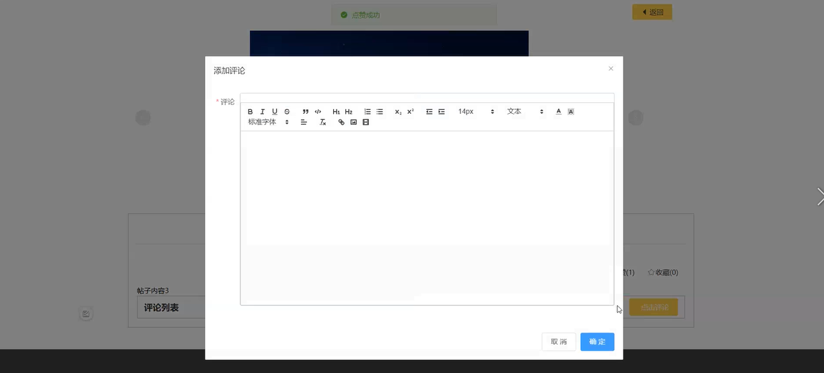
图5-6旅游论坛评论图
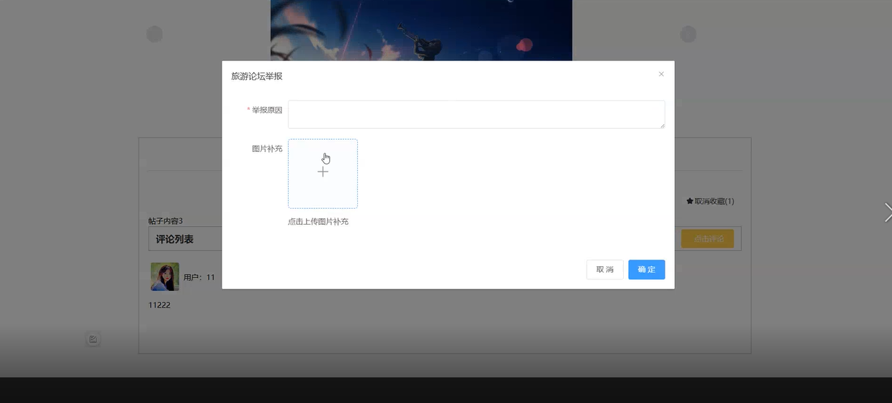
图5-7旅游论坛举报图

5.1.6 公告信息
用户点击公告信息按钮，进入公告信息界面。用户可以对公告信息进行搜索查看，可以进行收藏。
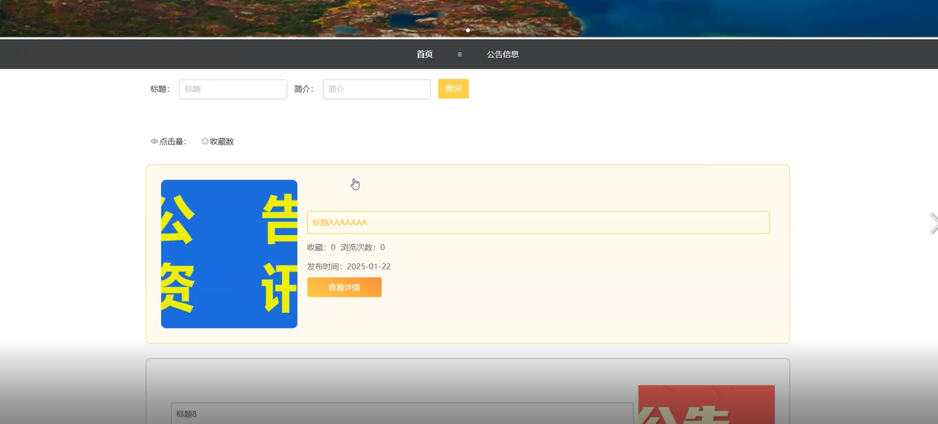
图5-8公告信息图

5.2 管理员功能

5.2.1 管理员登录
管理员进入后台管理系统后，可以对系统的所有信息进行管理，需要先进行登录。根据提示输入用户名和密码，点击登录按钮，进行登录。
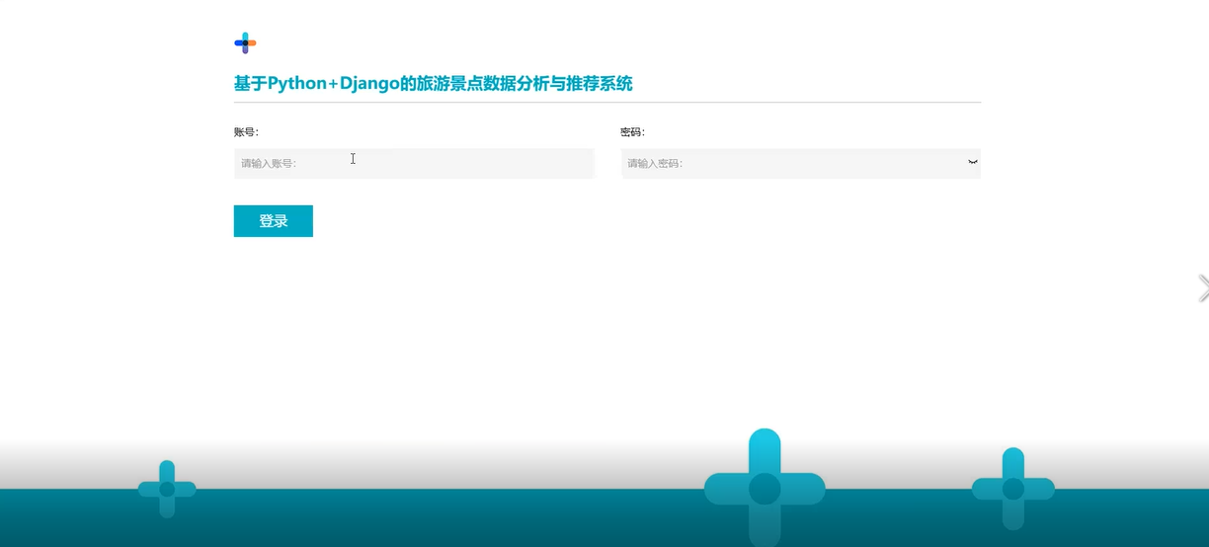
图5-1管理员登录图

5.2.2 首页
管理员登录成功后，进入后台管理系统界面。管理员可以查看数据分析整体图。管理员可以对左侧功能栏的功能进行点击，管理员可以对各类功能进行管理。
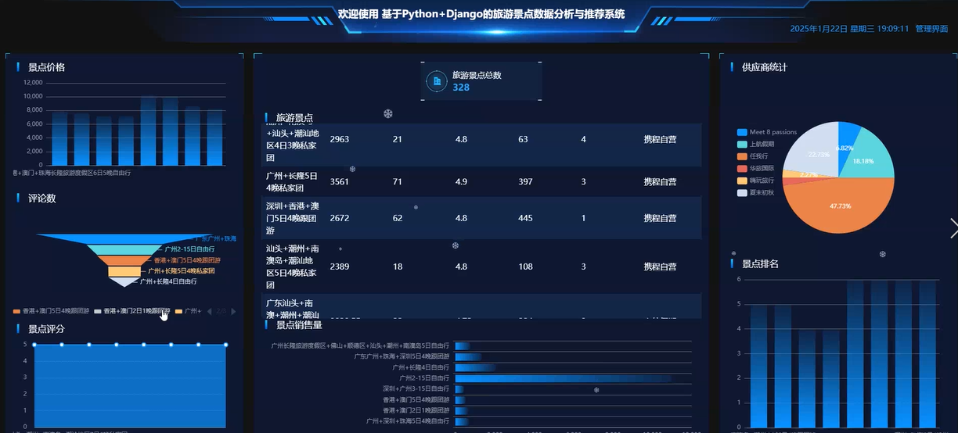
图5-2数据分析图
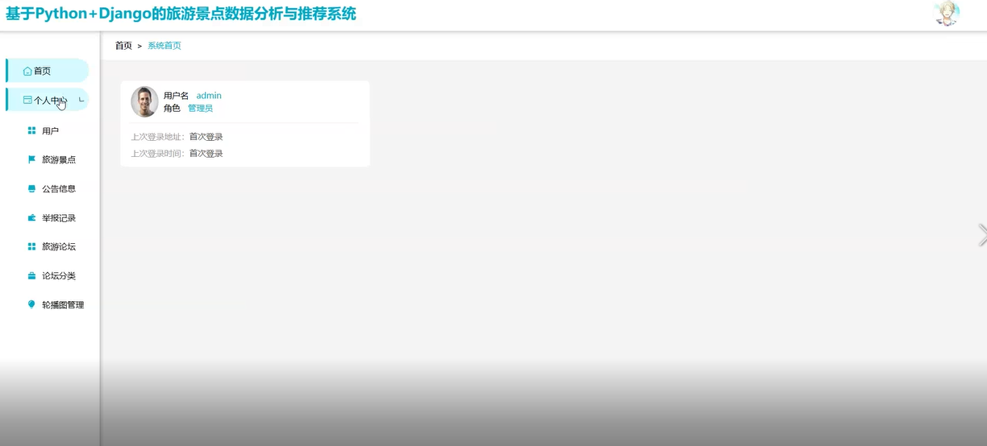
图5-3首页图

5.2.3用户管理
管理员点击用户管理按钮，进入用户管理界面。管理员可以对用户信息进行查看，增加，修改或删除。
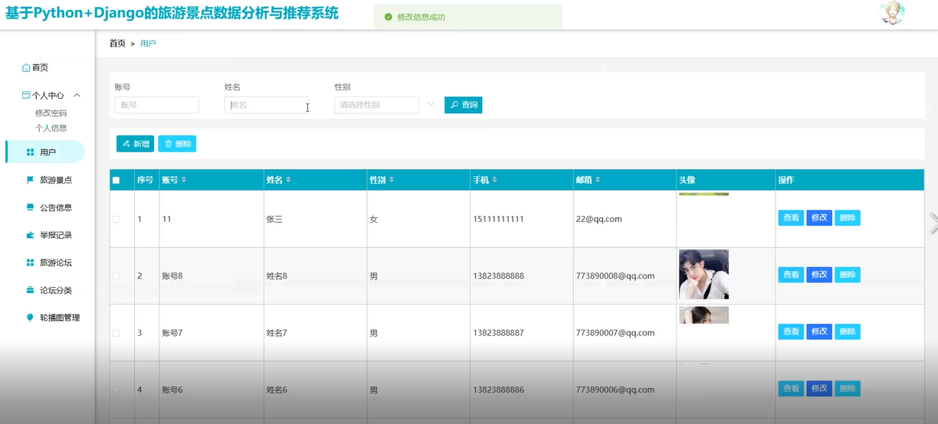
图5-4用户管理图

5.2.4旅游景点管理
管理员点击旅游景点管理按钮，进入旅游景点管理界面。管理员可以对旅游景点信息进行查看、修改、删除、添加。可以爬取数据，数据清洗。
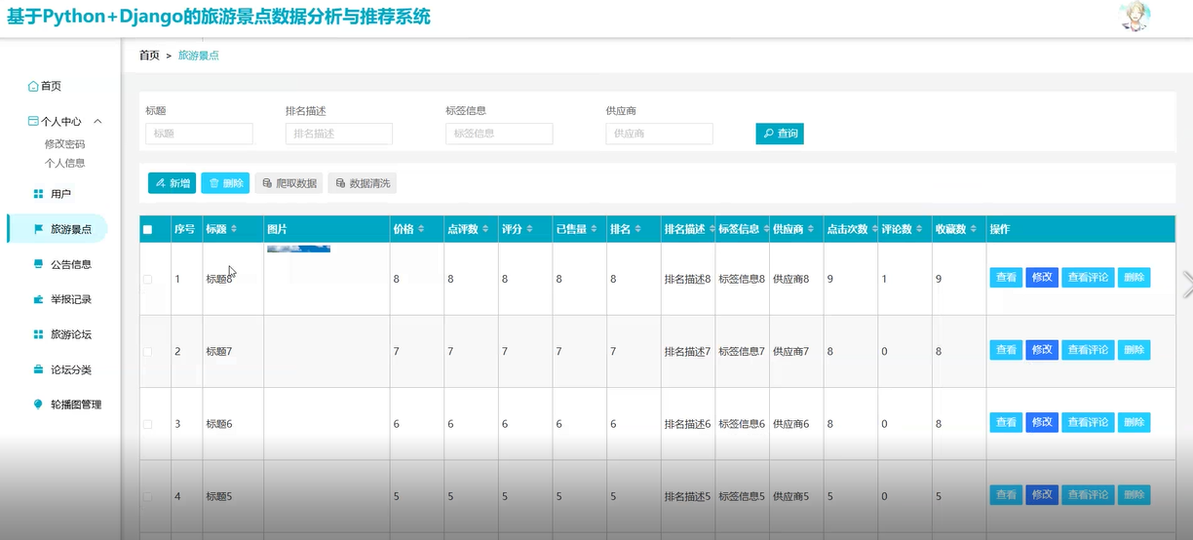
图5-5旅游景点管理图

5.2.5公告信息管理
管理员点击公告信息管理按钮，进入公告信息管理界面。管理员可以对公告信息进行增加、修改或者删除。
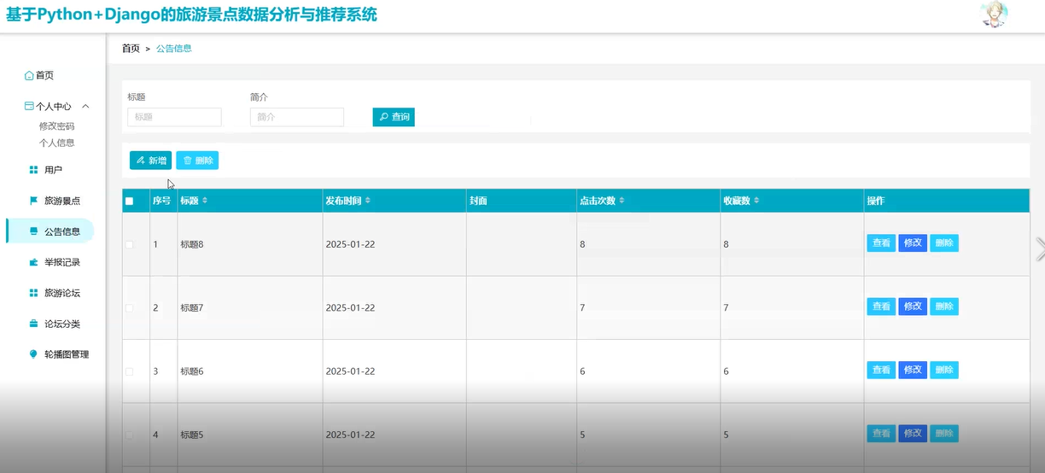
图5-6公告信息管理图

5.2.6举报记录管理
管理员点击举报记录管理按钮，进入举报记录管理界面。管理员可以对举报记录信息进行查看或者删除。可以举报审核。
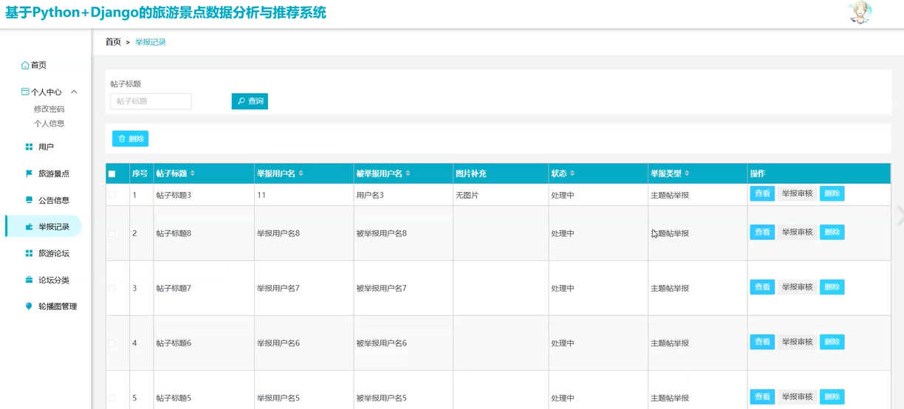
图5-7举报记录管理图

5.2.7旅游论坛管理
管理员点击旅游论坛管理按钮，进入旅游论坛管理界面。管理员可以对旅游论坛进行查看、删除、查看评论。点击论坛分类，可以添加分类类别。
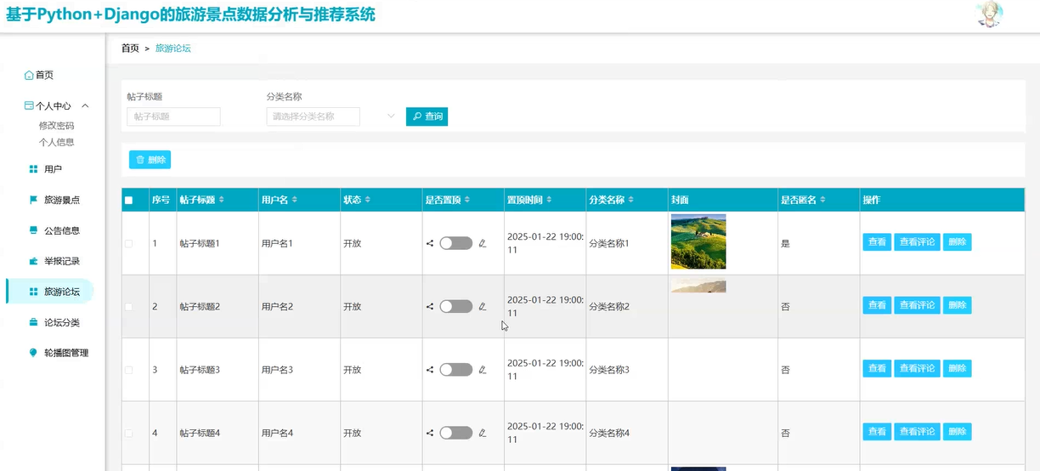
图5-8旅游论坛管理图
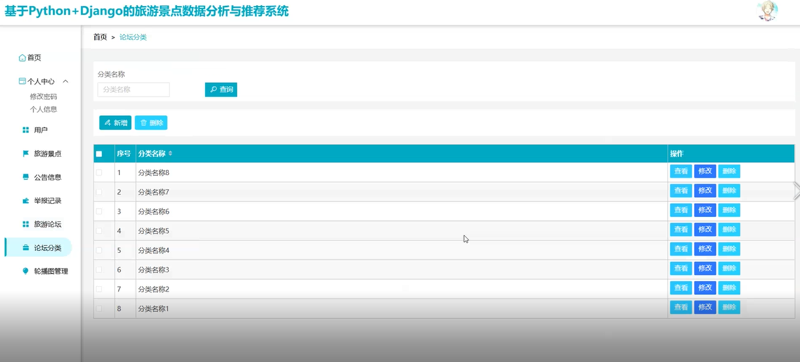
图5-9论坛分类管理图

6 系统测试

6.1测试目的
系统开发进行测试的主要目的在于确保软件的质量、可靠性、安全性和用户体验达到预期标准。通过测试，可以识别并修复软件中的缺陷、漏洞和错误，防止其在正式部署后引发严重问题。测试过程还包括对软件性能、稳定性、兼容性以及安全性的全面评估，以确保软件能够在各种环境和条件下正常运行。此外，测试还能验证软件是否满足既定的功能需求和业务需求，以及用户界面的友好性和易用性。通过系统化的测试流程，开发团队能够及时发现并解决问题，提升软件的整体质量，增强用户满意度和信任度。因此，系统开发中的测试环节是确保软件成功发布和稳定运行不可或缺的重要步骤。

6.2测试方法
在系统测试阶段采用黑盒测试方法，带来了多方面的显著好处。首先，黑盒测试关注于系统的输入与输出，无需深入了解系统的内部结构和实现细节，这使得测试人员能够从用户的角度出发，更加贴近实际使用场景，有效发现系统中的功能缺陷和用户体验问题。其次，通过设计丰富的测试用例，覆盖各种可能的输入条件和边界情况，黑盒测试能够全面检验系统的功能和性能，确保系统在各种使用场景下都能稳定运行，提高系统的可靠性和稳定性。此外，黑盒测试还促进了测试与开发的分离，测试人员可以独立于开发团队进行测试工作，提高测试效率和质量。最后，黑盒测试的结果更加客观、直观，有助于开发团队及时定位并修复问题，为系统的持续优化和改进提供有力支持。因此，在系统测试中使用黑盒测试方法，对于提升系统的整体质量和用户体验具有重要意义。

6.3用例测试
表6- 登录测试表
用例名称 | 操作过程 | 预期测试结果 | 实际结果
用户登录 | 用户输入账号和密码，点击登录 | 登录成功 | 登录成功
管理员登录 | 管理员输入账号和密码，点击登录 | 登录成功 | 登录成功
表6- 2 用户功能测试表
用例名称 | 操作过程 | 预期测试结果 | 实际结果
旅游景点 | 用户点击旅游景点，是否可以查看旅游景点信息 | 查看成功 | 查看成功
公告信息 | 用户点击公告信息，是否可以查看公告信息 | 查看成功 | 查看成功
表6- 3 管理员功能测试表
用例名称 | 操作过程 | 预期测试结果 | 实际结果
旅游景点 | 管理员点击旅游景点，是否可以添加景点详情信息 | 添加成功 | 添加成功
用户管理 | 管理员点击用户管理，是否可以管理用户 | 管理成功 | 管理成功

7 结论
本毕业设计项目专注于旅游景点数据分析与推荐系统的设计与实现，充分利用Python语言、Django框架、Vue前端技术，以及MySQL数据库，成功打造了一款基于B/S架构的智能化旅游推荐平台。此系统的开发不仅标志着对现代旅游业信息化、智能化发展的积极探索，同时也为游客提供了更加个性化、高效的旅游服务体验。在系统设计的初期，充分调研了旅游市场的现状，分析了游客的个性化需求，明确了系统的核心目标：即构建一个能够智能分析旅游数据、精准推荐旅游景点的平台。Django框架以其强大的数据处理能力和丰富的第三方库支持，成为后端开发的首选。Vue前端技术的引入，则赋予了系统界面直观、友好、响应迅速的特性，极大地提升了用户体验。MySQL数据库的稳定性和高效性，为系统数据的存储、查询和处理提供了坚实保障。在系统实现的过程中，后端部分充分利用Django框架的ORM功能，实现了对用户信息、景点信息、评论数据、推荐算法等核心功能的封装和数据库交互。通过Django的认证和权限管理功能，确保了用户数据的安全性和隐私性。同时，结合Python语言的高效性和灵活性，实现了复杂的数据分析和推荐算法，为游客提供了个性化的景点推荐服务。前端部分则采用Vue框架，结合HTML、CSS和JavaScript等技术，实现了系统界面的动态渲染和用户交互。通过Ajax等异步通信技术，实现了前后端数据的实时交互和更新，为用户提供了流畅、无缝的浏览体验。在推荐算法方面，系统采用了协同过滤和基于内容的推荐算法相结合的方式，既考虑了用户的历史行为数据，又结合了景点的特色和优势，为用户提供了更加精准、个性化的推荐服务。同时，系统还考虑了冷启动问题，通过引入热门景点和热门搜索等功能，确保了新用户和新景点也能获得良好的推荐效果。在系统测试与优化阶段，进行了全面的单元测试、集成测试和性能测试，确保了系统的稳定性和可靠性。同时，根据用户反馈和技术发展，持续优化系统功能和性能，提升了用户体验和系统竞争力。本毕业设计项目成功开发了一款基于Python、Django、Vue和MySQL的旅游景点数据分析与推荐系统。该系统不仅实现了个性化推荐的核心功能，还具备稳定性、可扩展性和易用性等优点。通过该项目的实践，加深了对Web开发技术和数据分析的理解，为未来的职业发展奠定了坚实的基础。

参考文献
[1]陈炯,陈周云,潘锦锦,等.基于Django和Vue的试验策划管理系统设计与实现[J].现代信息科技,2024,8(19):23-27.
[2]杜泽楷.农产品电子商务网站的Django应用与开发[J].农业产业化,2024(11):51-54.
[3] 李德华,王晓勇.基于Django框架的高效Web开发与性能优化[J].河南财政金融学院学报(自然科学版),2025,34(3):5-11.
[4] 刘涛,金若华.基于Django框架的信息收集作战平台设计[J].天津理工大学学报,2025,41(3):66-71.
[5] 刘丹阳,杨华,张世通.基于Django的个性化图书推荐管理系统设计与实现[J].洛阳师范学院学报,2025,44(3):64-66.
[6] 王东杰,杨学博,任焕海.基于Django的小型培训机构课程管理系统的设计与实现[J].现代信息科技,2025,9(9):156-161.
[7] 韩媛.基于改进的协同过滤算法的个性化推荐研究[D].西安:西安工业大学,2023.
[8] 魏中华.基于多模态用户行为数据融合的智能推荐策略研究[D].呼和浩特:内蒙古大学,2025.
[9] 徐晟杰.基于数据挖掘的电视节目个性化推荐研究及实现[D].杭州:浙江工商大学,2019.
[10] 符云浩.基于深度学习的个性化动漫推荐系统的设计与实现[D].上海:华东师范大学,2024.
[11] 郭家玮.基于深度学习的动漫推荐系统[D].成都:电子科技大学,2023.
[12] 赵钕森.基于用户行为的动态推荐系统算法研究及实现[D].成都:电子科技大学,2013.
[13] 梁润.影情智能推荐算法及推荐系统研究[D].淮南:安徽理工大学,2022.
[14] 沈建军.面向互动电视的影视节目推荐系统研究与实现[D].上海:华东师范大学,2016.
[15] 张诗梦.基于"城市画像"与"用户画像"的个性化旅游推荐系统实践[D].北京:北京邮电大学,2020.
参考文献内容：中文字体为宋体，西文字体为Times New Roman，小四号，两端对齐，大纲级别正文文本，1.5倍行距。
标准模板的示例遵循GB/T 7714-2015。
阅后删除此文本框。

致 谢
四年的大学时光白驹过隙，转瞬即逝。当这篇论文最终定稿时，我的大学生活也即将画上句号。作为一名数据科学与大数据技术专业的学生，这四年里我敲下了一行行代码，也收获了受用一生的知识与成长。在此，我想向所有在这个过程中给予我帮助和支持的人表达最深切的感激。首先，我要向我的指导老师表达最深的敬意与感激。老师凭借深厚的学术造诣与丰富的实践经验，在我的课题构思、方案设计以及遇到技术瓶颈时，均给予了耐心细致的点拨与指导，指引我攻克难关，使我能够顺利完成此次毕业设计。同时，我要感谢同窗四年的同学与伙伴们。在项目推进与论文撰写的过程中，我们共同探讨难题，互相启迪思路，彼此间的交流与鼓励为我高标准完成学业打下了坚实的基础。此外，我非常感谢在系统测试阶段为我提供宝贵数据与真实反馈的体验者们。你们的意见对于本研究至关重要，促使我不断优化系统功能，使其更加贴合实际应用场景。我还要特别感谢广大的开源社区与技术论坛。在无数个伏案钻研的日夜里，网络上前辈们无私分享的经验与灵感为我拓宽了解决问题的思路，这些宝贵的资源是我顺利完成开发的重要助力。最后，我要向我的家人表达最深切的感恩。在我全身心投入学业与项目期间，是你们无私的爱、充分的理解与默默的付出，为我营造了无后顾之忧的学习与生活环境。在此，我再次向所有在四年求学路上给予我支持与帮助的人们致以崇高的敬意。正是有了你们的陪伴与鼓励，让我能够顺利完成这次毕业设计，也为我的大学生活画上了一个圆满而无憾的句号。

致谢的内容：中文字体为宋体，西文字体为Times New Roman，小四号，两端对齐，首行缩进2个字符，1.5倍行距。
阅后删除此文本框。

附 录
“附录”两字间空1个空格黑体，三号，加粗，大纲级别1级，居中对齐，1.5倍行距。
阅后删除此文本框。

文本文本文本文本文本文本文本文本文本文本文本文本文本文本文本文本文本文本文本文本文本文本文本文本文本文本文本文本文本文本文本文本文本文本文本文本文本文本文本文本文本文本文本文本文本文本文本文本文本文本文本文本文本文本文本。
文本文本文本文本文本文本文本文本文本文本文本文本文本文本文本文本文本文本文本文本文本文本文本文本文本文本文本文本文本文本文本文本文本文本文本文本文本文本文本文本。文本文本文本文本文本文本文本文本文本文本文本文本文本文本文本文本文本文本文本文本文本文本文本文本文本文本文本文本文本文本文本文本文本文本文本文本文本文本文本文本。
附录的内容：中文字体为宋体，西文字体为Times New Roman，小四号，两端对齐，首行缩进2个字符，1.5倍行距。
阅后删除此文本框。

